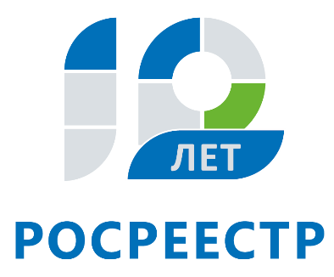
Управление Федеральной службы
государственной регистрации,
кадастра и картографии
по Иркутской области

АНОНС

Бесплатную консультацию проведут специалисты Управления Росреестра по Иркутской области 10 октября

10 октября Управление Росреестра по Иркутской области проведет бесплатную консультацию для граждан по вопросам получения копий свидетельств на право собственности на землю или государственных актов на право собственности, пожизненного наследуемого владения, бессрочного (постоянного) пользования землей, выданных до 1998 года.
В этот день на вопросы граждан ответят специалисты-эксперты отдела геодезии, картографии, землеустройства и мониторинга земель Ирина Степановна Решетникова (тел. 8(3952) 450-252) и Эрика Анатольевна Иванова (т. 8(3952) 450-272).
Задать свои вопросы специалистам жители региона могут с 8 до 17 часов.

По информации Управления Росреестра по Иркутской области

